信用承诺公示操作指南
第一步：打开国家企业信用信息公示系统（福建）
网址：http://fj.gsxt.gov.cn/index.html
点击“企业信息填报”
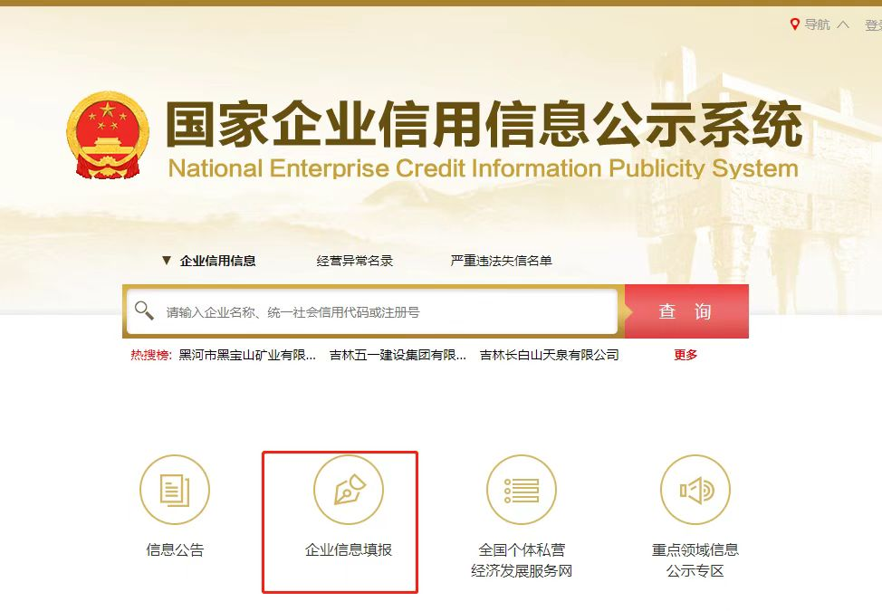
第二步：点击“企业信用信息（含年报）登录”
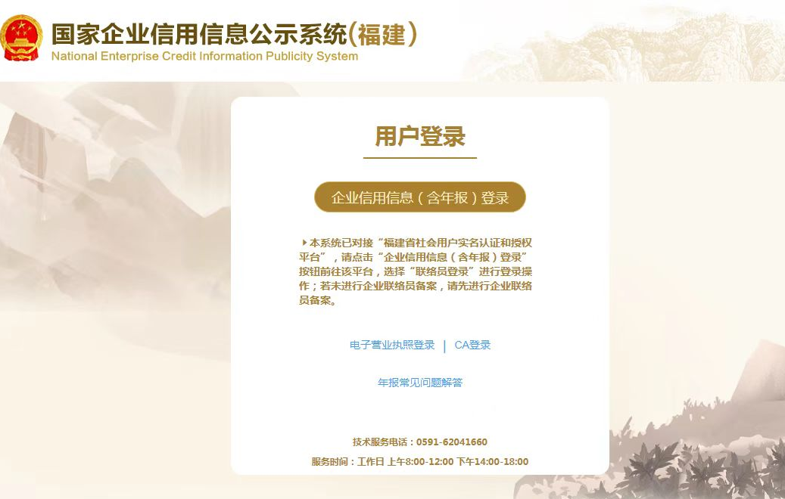
第三步：页面跳转至“闽政通用户登录”
点击“账号密码登录”
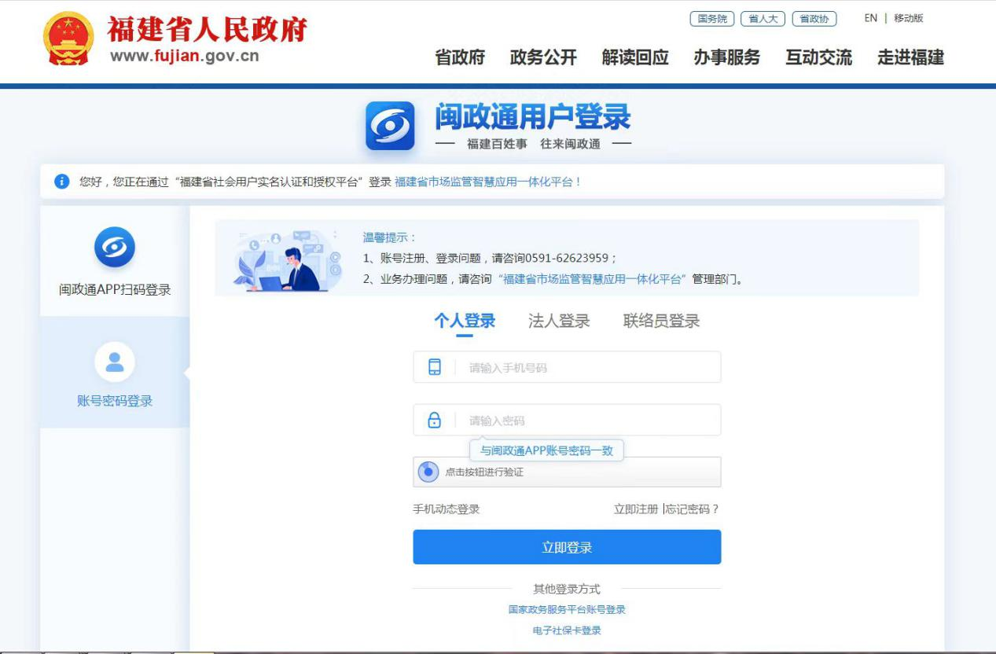
第四步：根据用户习惯选择登录方式
- 使用电子营业执照或者CA证书登录的企业
点击“法人登陆”后
点击下方蓝色小字“电子营业执照登录|CA登录”
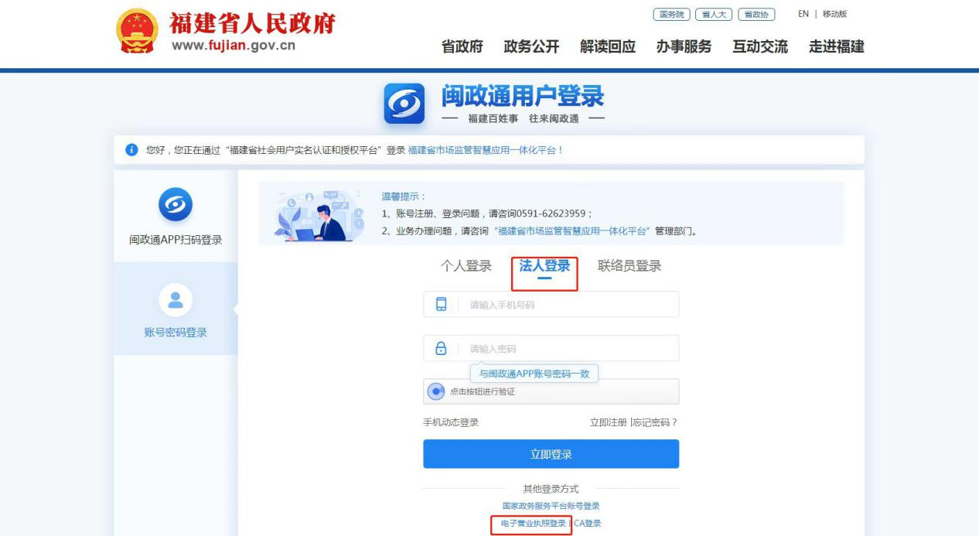
使用电子营业执照小程序“扫一扫”扫描二维码即可登录
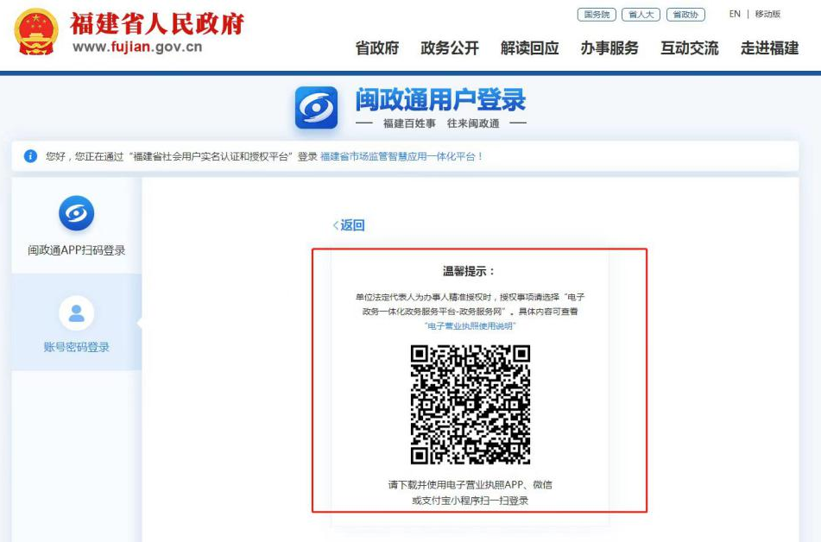
- 使用联络员信息登录的企业
点击“联络员登陆”后，正确输入统一社会信用代码、联络员身份证号码及联络员备案的手机号码即可登录
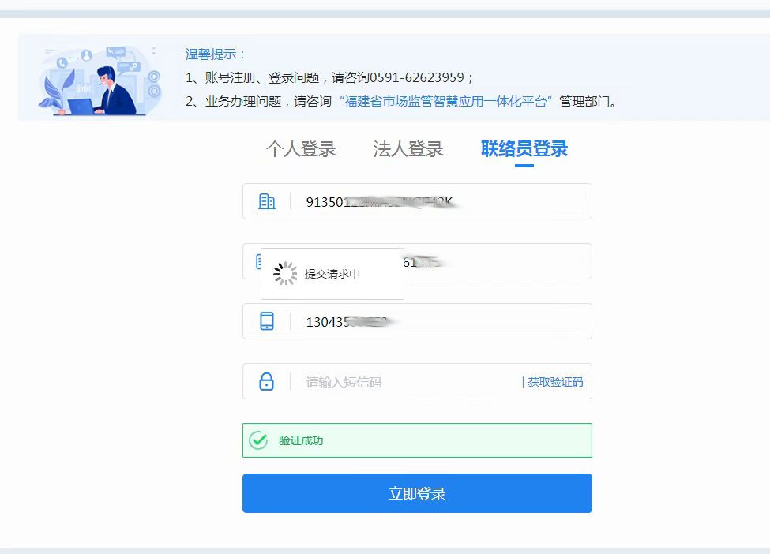
第五步：登录后点击“信用承诺填报”

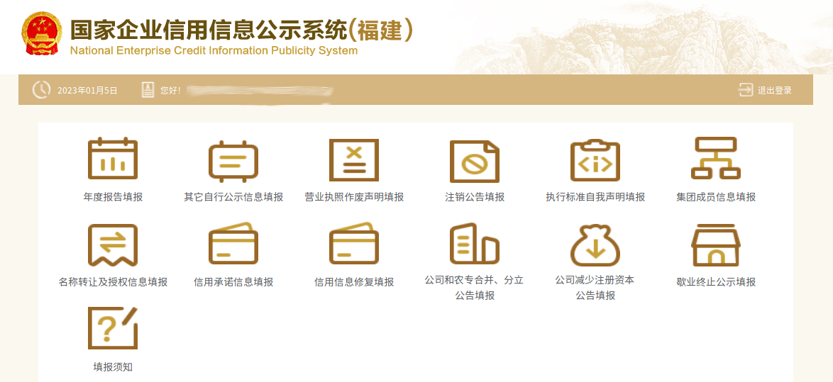
第六步：进入填报页面点击“添加”

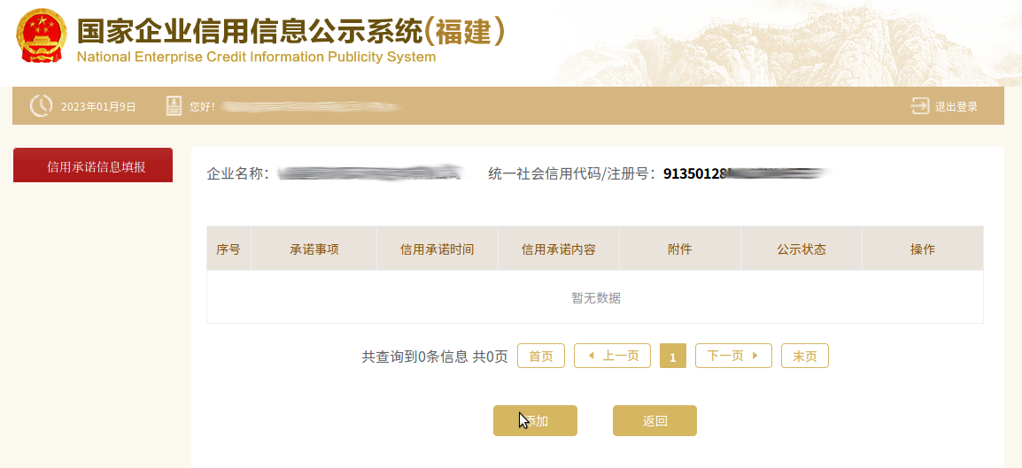

第七步：规范填报承诺信息

（1）承诺类型：信用修复型。
（2）承诺人类别：根据申请人性质进行选择，合伙企业选择非法人组织，其余企业（公司制企业等）选择法人。
（3）承诺事项：根据市场主体信用修复需要，填写移出经营异常名录（经营异常状态）、移出严重违法失信名单（原严重违法失信企业名单）、停止公示行政处罚信息，同时修复多个事项需一并写明。
（4）信用承诺内容：
一是所提供资料均合法、真实、准确和有效；
二是已按照相关规定，及时、全面进行了修正和整改；
三是本单位法定代表人、负责人、高级管理人员已经认真学习了《企业信息公示暂行条例》《企业经营异常名录管理暂行办法》《市场监督管理严重违法失信名单管理办法》《市场监督管理行政处罚信息公示规定》《市场监督管理信用修复管理办法》等规章，自愿维护良好的信用记录，依法守信从事生产经营活动，及时真实准确报送年报，不再产生不良信用记录；
四是自觉接受政府、行业组织、社会公众、新闻舆论的监督，积极履行社会责任。
五是本次信用承诺为本单位真实意思表示，同意向社会公示。
（4）违诺责任：若故意隐瞒真实情况、弄虚作假，情节严重的，由市场监督管理部门撤销准予信用修复的决定，恢复之前状态。市场监督管理部门行政处罚信息、严重违法失信名单公示期重新计算。未遵守其他承诺内容，将依照有关法律、法规和政策规定接受处罚，并依法承担相应责任。
（5）承诺有效期：长期（系统选择2099年12月31日视同长期）
（6）承诺受理单位：平潭综合实验区市场监督管理局
（7）公开类型：向社会公开

第八步：下载打印信用修复承诺书及学习自测文书，关注“平潭市场监管”微信公众号，下方自助服务菜单选择“信用承诺公示”，跳转链接拖到最下方附件下载部分，点击《平潭综合实验区市场监督管理局信用修复承诺书（模板）》《市场监管信用知识学习及自测材料》分别下载，信用修复承诺书填写并签字盖章，自学完成后任选试卷A/B/C/D其中一份自测试题作答并签字。
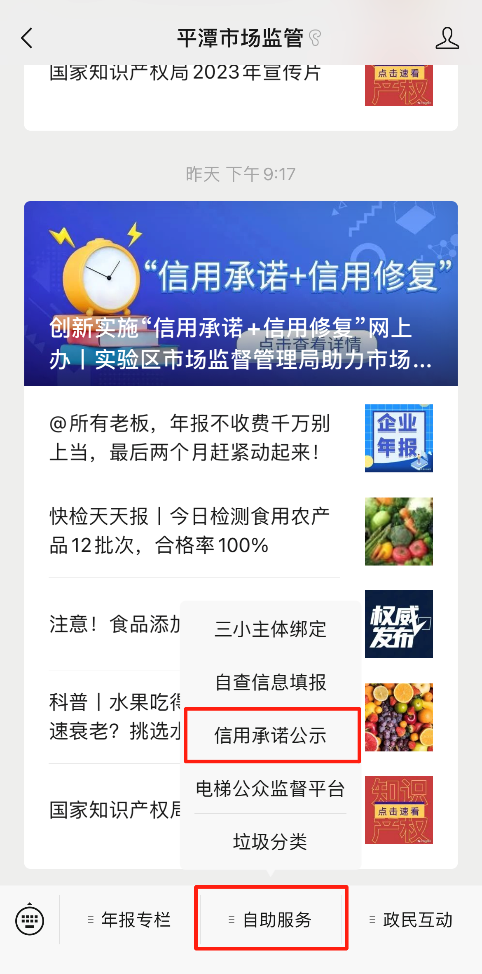
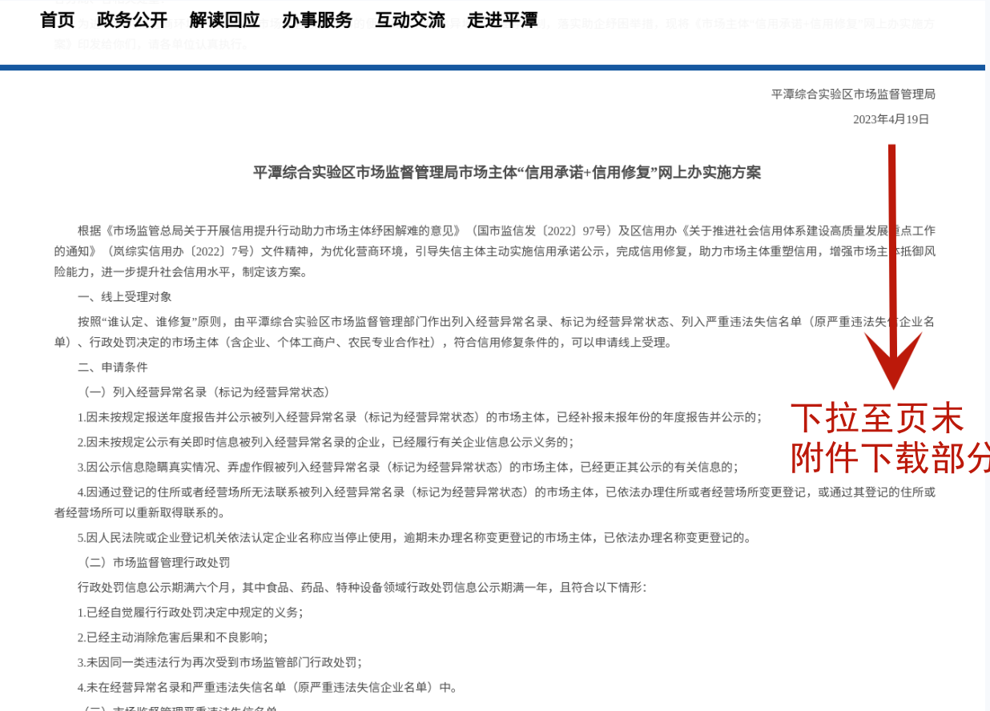
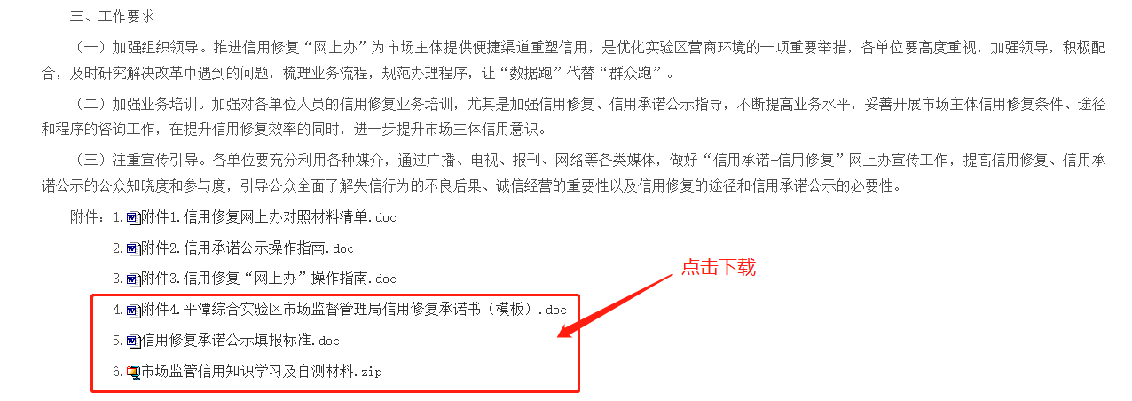
第九步：上述材料上传至承诺书文件（上传的材料应清晰，格式仅限图片或PDF），完成后点击保存，公示完毕。

